《数据结构》实验报告
班级: 姓 名: 学 号: E-mail: 日期:5月1日
◎实验题目:
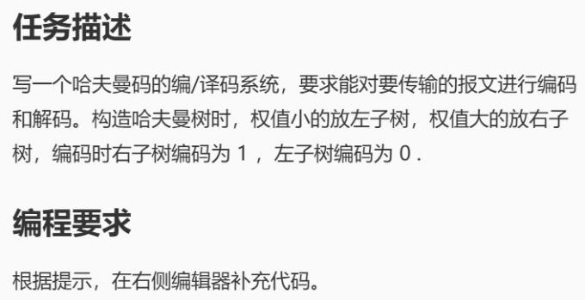
◎实验目的：
写一个哈夫曼码的编/译码系统，熟悉哈夫曼树的建立，编码等相关操作。
◎实验内容：
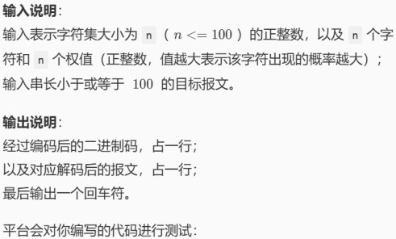
一、需求分析
输入表示字符集大小为 n的正整数，以及 n 个字符和 n 个权值；输入串长小于或等于 100 的目标报文。输出经过编码后的二进制码，以及对应解码后的报文。
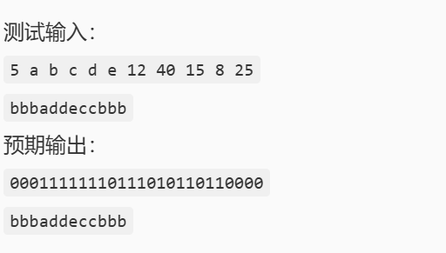
- 概要设计
题目要求输入字符集大小、字符及其权值，以及目标报文。我的想法是构建一个哈夫曼树，通过哈夫曼树生成每个字符的编码，然后对目标报文进行编码并在之后进行译码，这里刚开始我偷了个小懒，因为我发现头歌平台检测程序并不会检查过程，所以我直接没有译码，直接输出了编码前的字符串，也是成功通过了，最后还是自己尝试写了一下译码的过程。
程序主要包含三部分：主函数、选择函数、构建哈夫曼树函数、生成哈夫曼编码函数、查找字符对应位置函数。
函数之间的调用关系为：
主程序模块
|
|-- createhuffmantree
| |
| myselect
|-- huffmancode
|--find

- 详细设计
为了实现哈夫曼树编码，我需要构造一个哈夫曼树，所以我先定义了一个结构体hnode，意思是哈夫曼节点，包含节点的权值、双亲节点、左孩子、右孩子。

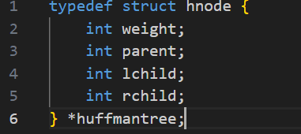
Main函数的伪代码如下：
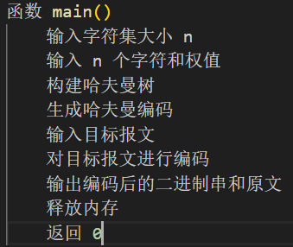
Main函数中，得到了输入n。其中n是一个小于等于100的正整数，表示字符串的大小，同时，也得到了n个字符和n个权值（正整数，值越大表示该字符出现的概率越大）。得到需要的输入之后，调用 createhuffmantree函数，生成构建了哈夫曼树，之后调用haffmancode函数，生成哈夫曼编码。之后输入得到了一个小于等于100的字符串，即目标报文。再调用find函数，得到字符在字符集中的索 引，之后输出编码后的报文，以及原文（译码）、最后释放空间。
createhuffmantree函数的伪代码如下：
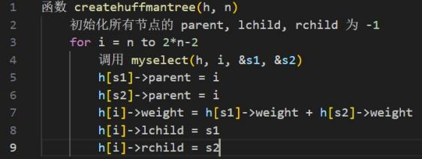
我们首先需要知道huffmantree的节点总数是2n-1。这个函数首先初始化所有的节点的双亲、左孩子、右孩子为-1。之后调用myselect函数找到权值最小的两个无父节点，将这两个节点的父节点构造为新节点i，这个新节点的权值为这两个节点的权值之和。左孩子分别为s1，s2。
myselect函数的伪代码如下：
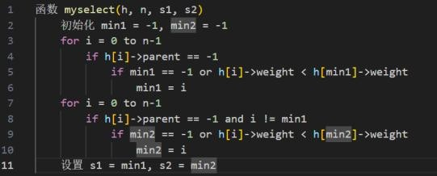
Myselect函数之所以叫myselect是因为我最早定义这个函数名字为select函数，然后发现在我的 ide上可以跑，但是在头歌上一直报错，也是造成了一点困扰，之后查了一下才知道原来系统库函数之中已经有了select函数，所以才一直报错。首先第一个for循环找到了第一个权值最小的节点，其中只有当min1仍然等于-1或第i个的weight小于原来min1的weight时才会让新的min1的值变成i。之后的min2的查找差不多是一样的，但是不同点是要求找到的i不能等于min1，也很好理解。Createhuffm
an函数就调用了这个select函数用来找到权值最小的两个节点，用于构造huffman树。 Huffmancode函数的伪代码如下：
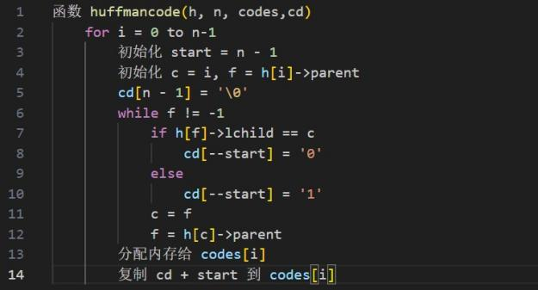
Huffmancode函数用于生成哈夫曼编码，首先cd是主函数中定义的一个存储编码的字符数组， start=n-1表示编码的起始位置，从末尾开始。c = i表示当前节点的索引，f = h[i]->parent表示当前节点的父节点索引。使用了一个while循环从叶子节点开始向上回溯到根节点，即当f不等于-1时继

续循环。根据题目要求，如果当前节点是其父节点的左孩子，就在cd中存储0，否则在cd中存储1，之后更新f和c，继续循环。While循环结束之后，用malloc为每个字符的编码分配内存，其中n-start是编码的长度。最后将cd中从start开始的部分复制到codes[i]中。这样就生成了每个字符的哈夫曼编码。
Find函数的伪代码如下：
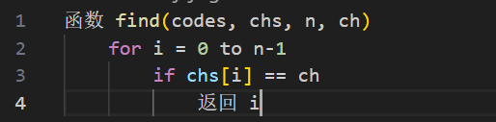
Find函数用于查找输入字符ch的的哈夫曼编码，使用for循环从0遍历到n-1，逐个查找chs中的字符，如果chs的第i-1个与ch匹配，就返回i。
- 使用说明、测试分析及结果
  - 说明如何使用你编写的程序；
输入表示字符集大小为 n的正整数，以及 n 个字符和 n 个权值，回车；输入串长小于或等于 100 的目标报文，回车即可得到结果。
  - 测试结果与分析；输入
5 a b c d e 12 40 15 8 25
bbbaddeccbbb。
输出结果：
00011111110111010110110000
Bbbaddeccbbb
符合题目的要求。时间复杂度：O(nlogn)。
  - 调试过程中遇到的问题是如何解决提以及对设计与实现的回顾讨论和分析；
这道题是目前为止行数最多的一道题，有点复杂，难度也较高。其中构建huffmantree还算比较简单，但之后的huffman编码就相当麻烦，比较难想。编码时要求从叶子节点上溯到根节点，所以编码是从后往前存储的，逻辑上很容易出错，我也尝试了很多次才写了出来。
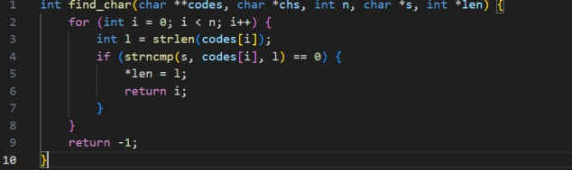
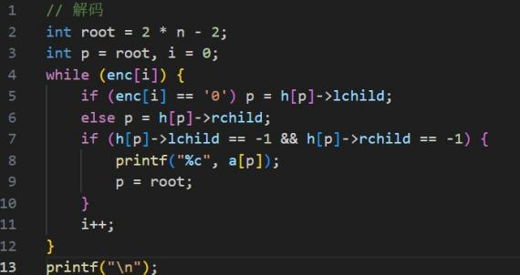

前面说了我的译码部分是投机取巧搞出来的，后面我也尝试查资料写了一下译码如上，也是查阅了一些网上的资料，这两段代码共同实现了哈夫曼编码的解码过程：首先，通过 find_char 函数找到字符对应的哈夫曼编码；然后，根据哈夫曼树和编码来解码整个字符串。
  - 运行界面。
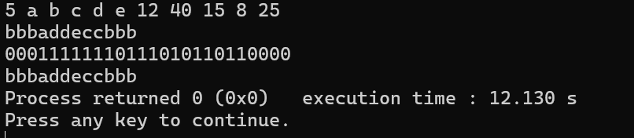
五、实验总结
写这道题时出现了一些小问题和一些大问题，导致多耗费了一点时间，总体上来说还是比较难的。主要遇到的小错误就是在第一次编写程序时不知道库函数中本来有select函数，导致无法运行，之后修改了名字就可以正常运行了；还有字符串的存储要有一个“\0”，在定义字符串时需要注意，不然就会出错；还有一些小问题是一些逻辑上的问题，导致不能正确编译，最后考虑到了这种情况完善了代码就可以编译了。大问题

是在于huffman编码函数的编写，写的时候还是遇到了一些大问题，比如编码时要求从叶子节点上溯到根节点，所以编码是从后往前存储的，逻辑上很容易出错。这些问题让我认识到编写程序时应该思考清楚后再进行编写，防止出现错误，同时需要更加严谨，一些c语言的基础知识不能忘记。
教师评语：

实验成绩：

指导教师签名：批阅日期：

